端到端自动驾驶地图生成技术综述

摘 要：智能汽车不仅是全球汽车产业发展的战略方向，也是我国从汽车大国向强国转化的战略机遇和重要举措。自动驾驶地图是智能汽车系统的关键基础设施之一，尤其在复杂多变的交通场景中，对安全性与鲁棒性的提升至关重要。传统地图制作流程依赖人工与专业测绘，存在成本高、更新慢、难适应动态变化等瓶颈。本文围绕“端到端自动驾驶地图生成”这一新兴方向，系统回顾了该领域的技术演进与研究现状。首先，总结传统多阶段构建方法的技术路线与局限；其次，重点分析端到端深度学习方法的发展路径；随后，结合大模型、视觉语言模型等最新研究，探讨其在端到端地图生成场景的适用性与挑战。最后，提出当前面临的关键难点，并构建了未来技术发展的趋势框架。本文旨在为研究者提供系统全面的参考，也为自动驾驶地图自主可控发展提供技术路线指引。
关键词：自动驾驶地图; 端到端地图生成; 工业级方案; 视觉语言模型
中图分类号：P208 文献标志码：A

随着新一轮科技革命和产业变革蓬勃发展，智能汽车已成为全球汽车产业战略方向，也被我国视为抢占未来产业制高点的重要领域 ^{[1]}。我国幅员辽阔、交通形态多样，且各地区交通法规与路况存在显著差异，这些因素共同加剧了自动驾驶行车安全的复杂性与挑战性。随着自动驾驶技术的快速演进，自动驾驶地图已成为保障安全、提升驾驶决策可靠性的关键支撑组件。相较于单纯依赖车载传感器的即时感知，自动驾驶地图凭借其超视距覆盖、全天候可用及丰富特征表达等优势，能够提供高精度的时空先验信息，与在线感知形成互补，为车辆的导航、定位、路径规划与决策等核心模块提供可靠支撑，从而显著提升自动驾驶系统在复杂道路交通环境中的整体安全保障水平 ^{[2]}，对自动驾驶车辆安全有效运行至关重要 ^{[3]}。
自动驾驶地图是支撑智能汽车感知、定位、路径规划与决策执行等关键任务的高精度、高语义、结构化空间数据系统。其不仅记录了传统电子导航地图中的道路基础信息，更通过多维度、分层次表达形式，集成车道级几何结构、交通标志标线、动态交通事件、环境语义规则与行为决策先验等信息，为自动驾驶系统提供远超车载传感器实时感知能力的先验信息和安全冗余支持 ^{[4-10]}。传统依赖人工与 SLAM 的地图制作方式暴露出成本高、更新周期长、难以实时适应环境变化等核心瓶颈，尤其是面对复杂交通场景。近年来，随着深度学习与多模态感知的发展，基于端到端学习的自动驾驶地图生成技术应运而生，其目标是在无需人工干预的情况下，从传感器输入直接构建结构化地图要素。相较传统方法，这种方案具备更强的自动化与实时更新能力，尤其适用于中国城市道路中常见的“非结构化”、“高动态”、“多变形”场景。
本文首先总结传统地图构建方法，包括 SLAM和点云拼接等；然后重点介绍近年来基于深度学习的端到端地图生成技术主流方法，对典型算法的原理与性能进行比较分析；随后探讨大模型与视觉语言模型的研究现状；最后对当前技术面临的挑战并展望未来研究趋势。相较已有综述，本综述聚焦于端到端自动驾驶地图生成技术，试图从以下几个方
————————

面展开系统性探讨：（1）梳理传统地图制作路径与深度学习方法的演化趋势；（2）系统梳理了主流端到端方法及其表现与不足；（3）探索大模型与视觉语言模型在地图生成中的潜力；（4）提出未来地图系统智能化、自演进发展的方向性思考。通过本综述，力求从中国视角出发，厘清端到端自动驾驶地图生成技术的发展脉络和演进路径，为自动驾驶地图构建研究提供理论框架与实践参考。

1 自动驾驶地图定义与模型
随着自动驾驶技术从辅助驾驶向高度自动化演进，系统对环境感知精度、语义理解能力以及冗余安全保障提出了前所未有的高要求。自动驾驶地图正是在此背景下应运而生，作为自动驾驶系统中的关键基础设施之一，承担着对道路环境的高精度建模、先验知识表达以及感知补盲等多重功能。自动驾驶地图在定位、路径规划和决策等模块中发挥关键作用，被视为保障自动驾驶车辆安全可靠运行的基础 ^{[4-10]}。随着自动驾驶从高级辅助驾驶逐步迈向高度自动化，对自动驾驶地图在数据内容的丰富程度上都有了更高的要求 ^{[4, 11-12]}。自动驾驶地图已成为智能网联汽车不可或缺的基础要素，其研究与应用对于实现更高级别的自动驾驶具有重要意义。
自动驾驶地图通常被定义为面向智能车辆的 一种高精度电子地图数据集。中国汽车工程学会发 布的团体标准《智能网联汽车自动驾驶地图增量 更新通用要求》将自动驾驶地图定义为：包含道路 网、车道网、道路标线及道路设施的几何、属性与 关系，支持道路动态数据和自定义数据接入，供智 能网联汽车使用以支撑其驾驶自动化功能的地图 或数据集。这一定义强调了自动驾驶地图不仅涵盖 详细的静态道路结构，还应能够融合动态交通信 息，以满足自动驾驶对环境感知的需求。自动驾驶 地图本质属于导航电子地图 ^{[13]}，核心还是对静态 及动态道路交通环境的抽象表达，目的是更好的服 务于自动驾驶定位、规划、决策等应用。清华大学 杨殿阁教授团队提出的七层自动驾驶地图模型将地图按功能划分为道路、交通信息、道路-车道关 联、车道、地图特征、动态目标、决策支持等七个 层级，以满足自动驾驶对环境表征从宏观到微观、 从静态到动态的不同需求 ^{[12]}。武汉大学等也提出 了四层结构模型（静态数据、实时道路信息、动态 车辆信息、用户模型层）用于组织自动驾驶地图数 据 ^{[4, 11, 14]}。局部动态地图（Local Dynamic Map, LDM）标准按照数据的动态属性将地图分为四层： 永久静态层、瞬时静态层、瞬时动态层和高度动态 层，用以分别存储不同更新频率的环境要素 ^{[15]}； HERE 公司将自动驾驶地图划分为道路网络、车道 网络、定位、动态信息、驾驶行为等层 ^{[16]}；百度 地图划分为道路、车道、实时、经验、安全五层； 高德、四维图新、易图通等企业也均有各自的分层 模型。
这些分类方法从不同角度出发，但目标一致： 以标准化的数据模型高效组织地图要素，兼顾静态 与动态信息，为自动驾驶系统各模块提供所需的环 境语义和拓扑信息。其中，局部动态模型，特别是 其对数据动态性的划分，被广泛采纳和应用：永久 静态层（Permanent Static Layer）：存储长期稳定的 几何与语义信息（如道路几何、拓扑）；瞬时静态 层（Transient Static Layer）：存储中短期稳定但会 缓慢变化的信息（如路面积水、施工区域）；瞬时 动态层与高度动态层：存储实时性高的交通流、障 碍物等动态信息，服务于实时决策。在自动驾驶地 图的整体架构中，静态层（永久静态层与瞬时静态 层）是数据表达与结构建模的关键部分，共同构成 了地图系统中稳定表达的“骨架结构” ^{[11-12]}。
自动驾驶地图的数据模型主要演进为三类表 示，服务不同任务场景与系统约束：点云地图（Point Cloud Map）：以稠密/半稠密三维点云描述环境，几 何保真度高、适合离线建图与精定位基准构建，但 数据体量大、实时检索成本高，且受噪声、密度不 均与稀疏性影响，直接作为车端在线决策的主表示 代价较高；栅格/占据栅格地图（Raster/OGM）：以 规则网格承载可通行性与占据概率，便于局部避障 与自由空间判断，适合在线短时规划。然而其精度 受分辨率限制，难以承载厘米级语义与拓扑约束， 不宜作为高层规划与规则推理的主载体；矢量化地 图（Geometric/Semantic Vector Map）：以点-线-面几 何要素与语义属性/约束描述道路、车道与设施，天 然具备拓扑结构、数据稀疏高效、语义可检索/可推 理等优势，已成为车端存储与传输的主流形式。
当前主流的自动驾驶地图，特别是面向车端 应用场景，大多采用矢量数据结构来表达地图要素 ^{[16-18]}。矢量化实现了从庞大、非结构化的原始 点云到精简、结构化的语义拓扑约束的转变。这种 高效的结构化输入对于自动驾驶的实时决策至关 重要，它在保持足够几何精度的前提下，极大地优 化了计算效率和实时性。近年来，自动驾驶地图构 建聚焦于静态层要素的矢量化表达，并快速演进为 端到端矢量化范式：以传感器原始数据为输入，联 合学习几何与拓扑，直接产出可用于规划与合规检 查的结构化要素 ^{[2, 19-22]}。与传统“检测/分割 →矢量化→后处理”的多阶段流水线相比，该路线 显著减少中间表示与启发式后处理，提升拓扑一致 性、在线更新效率与车端部署可行性。

2 多阶段地图构建方法
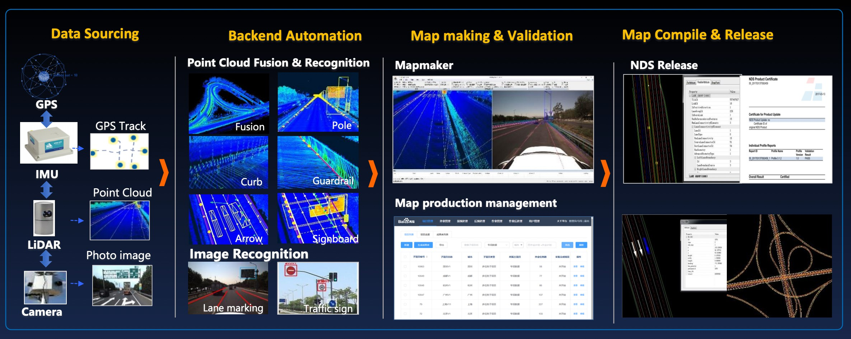
传统自动驾驶地图生产主要通过多阶段方式构建（图-1），即先由传感器采集原始环境数据，然后使用 SLAM、点云处理等算法生成环境模型，最后经人工或规则算法提取语义要素形成地图。本章将介绍几类典型的传统地图构建技术，包括激光/视觉 SLAM、点云拼接与对齐，以及规则提取与人工标注流程等。
图 1 主流多阶段自动驾驶地图生产流程，以百度地图为例^{[11]}

SLAM 与建图：SLAM 将定位与建图任务统一求解，为大尺度静态场景提供厘米级轨迹与稠密点云 ^{[9]}，SLAM 算法通过让移动载体在未知环境中运动时同时构建地图和定位自身，从而在没有先验地图的情况下获取环境模型。根据传感器不同，SLAM 可分为视觉 SLAM ^{[23-27]}、激光雷达 SLAM ^{[28-30]}、视觉-惯性/激光-惯性紧耦合 SLAM ^{[31-34]} 等。
点云拼接与配准：多趟采集或多传感器协同需将局部点云对齐到统一坐标。ICP 及其概率分布改进型 NDT、GICP 通过最小化对应点或体素分布残差实现亚厘米级刚体配准 ^{[35-36]}。在缺乏高精定位的城市峡谷环境中，引入深度学习特征描述子与全局优化，可显著缓解初始位姿误差并提升收敛速度 ^{[37]}。
语义要素抽取：语义要素的准确提取与结构化表达是自动驾驶地图构建的关键环节。地图绘制过程中，需针对不同道路要素开展精细识别与矢量化，包括路网、路沿、道路标线及杆状物等。路网中心线提取由骨架化与曲线拟合演进到融合遥感影像与车载轨迹的多源方法 ^{[38-39]}；路沿识别结合栅格与多模态深度特征提升对遮挡与破损的适应性 ^{[40]}；车道线分割由梯度阈值法升级为基于UNet、DeepLab 的端到端语义分割, 显著提升了在复杂场景下的识别精度^{[41-43]}；杆状物检测则融合点云几何聚类与 CNN 判别，兼顾定位基准与增量更新需求 ^{[44]}。
众源增量更新：为突破专车测绘的时效瓶颈，学界与工业界提出基于车队众包的实时云端融合框架。典型系统（如 Mobileye REM）在车端完成轻量化要素提取，利用 V2X 上传云端，经多车数据对齐、变化检测与可信度评估后生成局部补丁并下发 ^{[3, 5, 45-46]}。该范式显著降低成本并将更新周期缩短至小时级，但仍受定位误差、通信带宽及隐私安全限制，需要鲁棒融合、边缘计算与差分隐私等技术协同突破 ^{[10, 47]}。
传统多阶段地图生产在精度与可靠性方面已形成系统工程，适用于干线道路的大规模部署。然而，其高昂的采集、标注成本与实时性难以满足复杂城市场景对“鲜度”与“覆盖”的诉求。随着深度学习特征描述、跨车协同感知等持续推进，众源增量更新正逐步成为保障地图时效性的核心路径，而端到端生成与自监督语义抽取的崛起标志着地图生产将向数据驱动、实时闭环的新范式转型。

3 基于深度学习的端到端地图构建技术
随着深度学习在计算机视觉等领域的突破，研究者愈发关注端到端学习在自动驾驶地图构建中的潜力：该范式直接从多模态传感器输入推断结构化地图表示，避免了传统流水线中繁冗的模块拼接与人工干预，因而在流程简化、效率提升与动态环境自适应方面展现出显著优势 ^{[2, 19-22]}。在线高清地图构建（Online HD Map Construction）进一步将制图任务从离线前端迁移至车载侧，使车辆
在行驶过程中依托自有传感器实时更新局部地图，从而规避离线制图的长周期滞后问题 ^{[19, 21]}。早期工作多聚焦于车道线检测等单要素子任务，主要以视摄像头图像为输入，通过俯视投影生成局部线路图 ^{[80-81]}，但其仅覆盖有限的地图语义且缺乏全面性。随后，伴随鸟瞰视角（BEV）表征的兴起，研究提出将多摄像头影像统一映射至俯视平面，并利用语义分割网络输出栅格化要素占据图 ^{[82-84]}；
 | 分类 | 方法 | 年份 | 模型性能 |  |  | 主要特点
 |  |  |  | 指标 | nuScenes | Argoverse | 主要特点
车道  网络  生成 | CNN-based | HDMapNet ^{[19]} | 2022 | mAP | 23.0% | 18.8% | BEV 语义分割与多模态感知融合
车道  网络  生成 | CNN-based | VectorMapNet ^{[20]} | 2022 | mAP | 40.9% | 35.8% | 端到端矢量输出，跳过后处理
车道  网络  生成 | CNN-based | MGMap ^{[48]} | 2024 | mAP | 61.4% | 62.8% | 掩码引导结构化预测
车道  网络  生成 | CNN-based | HRMapNet ^{[49]} | 2024 | mAP | 73.6% | 68.3% | 融合栅格语义提升边界建图
车道  网络  生成 | CNN-based | MapDistill ^{[50]} | 2024 | mAP | 48.0% | - | 蒸馏增强轻量模型泛化
车道  网络  生成 | Transformer-based | MapTR ^{[21]} | 2022 | mAP | 50.3% | 57.4% | BEV Query 解码结构
车道  网络  生成 | Transformer-based | MapTRv2 ^{[22]} | 2023 | mAP | 61.5% | 64.3% | 分离注意力 + 混合监督
车道  网络  生成 | Transformer-based | MapVR ^{[51]} | 2023 | mAP | 63.5% | 57.5% | 可微栅格化监督矢量地图构建
车道  网络  生成 | Transformer-based | PivotNet ^{[52]} | 2023 | mAP | 57.4% | 45.0% | 枢轴点辅助结构化预测
车道  网络  生成 | Transformer-based | StreamMapNet ^{[53]} | 2024 | mAP | 60.4% | 61.5% | 流式矢量地图构建框架
车道  网络  生成 | Transformer-based | GeMap ^{[54]} | 2023 | mAP | 59.8% | 7.8% | 三角几何约束结构优化
车道  网络  生成 | Transformer-based | BeMapNet ^{[55]} | 2024 | mAP | 76.0% | - | 局部语义 + 结构 Transformer 融合
车道  网络  生成 | Transformer-based | HIMap ^{[56]} | 2024 | mAP | 66.7% | 69.6% | 点-Query 交互机制
车道  网络  生成 | Transformer-based | P-MapNet ^{[57]} | 2024 | mAP | 41.22% | - | 先验引导 BEV 结构预测
车道  网络  生成 | Transformer-based | MapQR ^{[58]} | 2024 | mAP | 66.4% | - | 分散聚合查询解耦内容位置
车道  网络  生成 | Transformer-based | DuMapNet ^{[2]} | 2024 | R@P | 83.4%（自采数据） |  | 工业级端到端车道网络生成
车道  网络  生成 | Transformer-based | PrevPredMap ^{[59]} | 2025 | mAP | 67.6% | - | 以前帧预测生成动态位置查询
车道  网络  生成 | Hybrid | ScalableMap ^{[60]} | 2023 | mAP | 51.5% | - | 层次稀疏图结构建图
车道  网络  生成 | Hybrid | NMP ^{[61]} | 2023 | mAP | 44.8% | - | 地图先验嵌入辅助学习
车道  网络  生成 | Hybrid | SuperFusion ^{[62]} | 2024 | mAP | 35.3% | - | LiDAR-Camera 多模态投影
车道  网络  生成 | Hybrid | MapTracker ^{[63]} | 2024 | mAP | 74.7% | 71.4% | 多目标追踪的混合建图
车道  网络  生成 | Hybrid | MapExpert ^{[64]} | 2025 | mAP | 76.5% | 72.8% | 稀疏地图元素专家网络建图
车道  网络  生成 | Hybrid | InstaGraM ^{[65]} | 2025 | mAP | 41.7% | - | 图注意力增强拓扑连续性
车道  网络  生成 | Hybrid | PseudoMapTrainer ^{[66]} | 2025 | mAP | 18.8% | - | 混合语义重建对未标注数据生成伪标
车道  拓扑  预测 | CNN-based | CenterLineDet ^{[67]} | 2024 | C-F | 41.8% | - | 中心线结构检测 + 邻接预测
车道  拓扑  预测 | CNN-based | CGNet ^{[68]} | 2024 | C-F | 42.2% | - | 局部几何连续性判断
车道  拓扑  预测 | Transformer-based | STSU ^{[69]} | 2023 | C-F | 56.0% | - | 结构顺序感知建模
车道  拓扑  预测 | Transformer-based | TopoNet ^{[70]} | 2023 | TOP_{ll} | 4.1% (OpenLaneV2) |  | 拓扑注意力机制
车道  拓扑  预测 | Transformer-based | RoadNetTransformer ^{[71]} | 2023 | C-F | 60.9% |  | 视觉-结构联合建图
车道  拓扑  预测 | Transformer-based | TopoLogic ^{[72]} | 2024 | TOP_{ll} | 23.9% (OpenLaneV2) |  | 自回归拓扑序列解码
车道  拓扑  预测 | Transformer-based | Topo2Seq ^{[73]} | 2025 | TOP_{ll} | 30.0% (OpenLaneV2) |  | 序列与几何双分支训练框架
车道  拓扑  预测 | Transformer-based | RATopo ^{[74]} | 2025 | TOP_{ll} | 32.2% (OpenLaneV2) |  | 解码器置换与冗余一对多监督
车道  拓扑  预测 | GNN-based | LaneGraph2Seq ^{[75]} | 2022 | C-F | 67.6% | 63.9% | 结构化图谱生成
车道  拓扑  预测 | GNN-based | TopoMLP ^{[76]} | 2023 | TOP_{ll} | 21.7% (OpenLaneV2) |  | 轻量结构连接预测
车道  拓扑  预测 | GNN-based | LaneGAP ^{[77]} | 2023 | C-F | 52.9% | 56.5% | 多尺度图信息融合
车道  拓扑  预测 | Hybrid | LaneMapNet ^{[78]} | 2023 | C-F | 62.99% | - | 三阶段结构预测 +GNN 优化
车道  拓扑  预测 | Hybrid | LaneSegNet ^{[79]} | 2023 | TOP_{ll} | 27.3% (OpenLaneV2) |  | 拓扑边监督联合分割
表 1 方法端到端模型方法总结。指标“C-F”表示拓扑关联的 F1-Score，“TOP_{ll}”衡量预测与真值拓扑矩阵相似性，“R@P”表示在某个精确度阈值下的召回，“mR_{U} ”表述所有要素变化检测的平均召回率
然而，这类栅格表示缺少实例级区分与拓扑信息，后续向量化转换不仅增加系统复杂度，还易累积误差。因而，当前研究热点转向一步到位预测矢量化地图要素，以获得即插即用的高精地图表示。表 1对现有主流端到端方法的应用场景、模型类别、性
能指标及关键特征作了系统归纳，为后续研究提供参考。

3.1 车道网络生成
车道网络生成是高精地图构建中的核心任务之一，其目标是从感知数据（如图像、点云）中提取出结构化的几何车道元素，包括车道中心线、边界线等。随着深度学习技术的发展，越来越多的研究从传统矢量后处理方法过渡到端到端的网络预测架构中，模型设计也逐渐从轻量 CNN，发展到 Transformer、GNN 及其混合结构。
3.1.1基于卷积神经网络（CNN）的方法
卷积神经网络（CNN）因其结构简单、感受野可控、训练稳定等特点，成为早期车道网络生成方法的主流架构。该类方法一般以图像或点云投影图为输入，经过 Encoder-Decoder 结构提取特征并生成 BEV 空间语义图或矢量结果，适合部署于嵌入式或实时系统。HDMapNet ^{[19]} 是这一类方法中的代表。其提出将图像与点云分别投影至 BEV空间，利用双分支卷积网络提取两种模态的特征，再通过多任务监督方式分别预测中心线、边界线与语义类别。该方法的关键在于通过感知解耦增强不同感知模态的表达能力，并使用语义融合策略在推理时进行信息整合，达成精细的结构预测。 VectorMapNet ^{[20]} 进一步将 CNN 应用于向量建图任务，提出一种端到端的折线点预测方法。该方法跳过了 BEV 图像渲染与后处理环节，直接输出连续点序列，从而实现了“从图像到矢量”的直接转换。其多头解码结构可同时预测多个道路实例，有效提升了效率与多样性，特别适用于路网密度较高区域。该方法的贡献在于将建图流程结构简化为“特征提取+ 点序列回归”的闭环，代表着结构化建图技术的首次应用。MGMap ^{[48]} 引入了掩码引导机制, 为解决线段重建的不稳定问题。该方法在中心线训练过程中构造伪标签掩码图，以此引导生成器学习边界内回归，从而控制预测点的空间分布，提升了几何精度。该方法特别适用于高速场景或高速弯道识别，对道路宽度与曲率的感知具有较强能力。MapDistill ^{[50]} 创新性提出将 Transformer强模型作为“教师网络”，指导 CNN 轻模型进行端到端预测。其多教师策略可有效提升轻量模型在小样本场景下的泛化能力，对工业部署具有重要参考价值。基于 CNN 的建图方法具备良好部署性，适合嵌入式设备，但在全局上下文建模能力、长距离结构保持能力方面存在不足，难以保证复杂交叉结构的连续性表达。
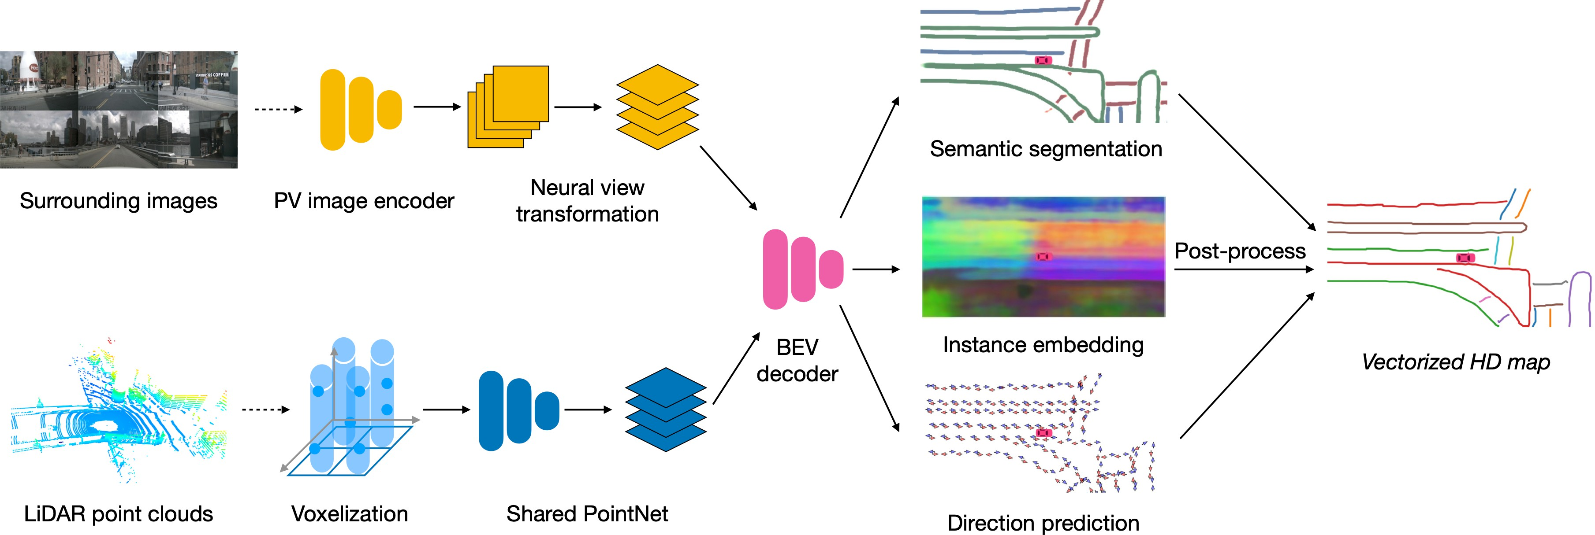
图 2 HDMapNet 系统框架 ^{[19]}
3.1.2基于 Transformer 的方法
Transformer 以其强大的全局建模能力和结构灵活性，逐渐成为端到端建图任务的主流框架。其典型特征是通过 Query 机制在 BEV 空间中以结构化方式生成向量结果，适合表达复杂结构与拓扑连接。MapTR ^{[21]} 是首个将 Transformer 成功应用于 HD 地图生成的工作。该方法借鉴 DETR 结构，设计了 BEV Token Query 机制，每个 query 可独立预测一段车道中心线，通过矢量化损失约束其几何结构。MapTR 强调结构一致性学习，显著提升了线段连接与闭合结构质量。其创新之处在于提出 Permutation-invariant 训练策略，解决了多目标预测中的标签对齐问题。MapTRv2 ^{[22]} 在此基础上引入了解耦式注意力机制和 One-to-Many 训练策略，在保持高精度的同时提升了模型收敛速度与稳定性。此外，其新引入的 Hybrid BEV 监督机制通过将 BEV 图与矢量图一并训练，大幅提升预测多样性与尺度鲁棒性，是目前 Transformer 建图中的 SOTA 模型之一。MapVR ^{[51]} 提出将可微栅格化引入矢量化 HD 地图构建，通过在训练阶段对预测矢量元素进行可微渲染，并在栅格图上施加几何感知监督，提升矢量地图的精度与结构一致性，同时设计栅格化评估指标以增强对微小偏差的敏感性；该方法兼顾表示紧凑性与监督精细度，推理阶段无额外计算开销。其优势在于精度显著提升、适应多样地图元素且具扩展性，劣势为监督信号依赖渲染质量，对遮挡与夜间场景仍存挑战。Pivot-Net ^{[52]} 提出使用“枢轴点”作为车道中点，引导生成车道线，解决端点易偏移问题。其结构化注意力机制可强化多线段之间的上下文依赖，有效提升交叉口建图精度。StreamMapNet ^{[53]} 基于 BEV 编码、多点注意力与查询传播 BEVGRU，实现流式时序融合矢量 HD 地图在线生成，较 VectorMap-Net/MapTR 鲁棒性优但复杂度高。BeMapNet ^{[55]}以分段 Bézier 曲线统一参数化多形态 HD 要素，构建包含 IPMPE 几何对齐、语义 BEV 解码、实例 Bézier 解码与 Piecewise Head 的端到端框架，并引入 Point Curve Region 多级恢复损失。显式控制点结合隐式偏移减少参数、保证曲线连续性，兼顾几何先验与可学习性。其优势为表示紧凑、精度 效率权衡佳、无需后处理；不足在于段数分类误差易致欠拟合，缺少时序与多模态融合，对极端曲率或跨域场景稳健性有限。HIMap ^{[56]} 用混合查询 HIQuery 联合编码点坐标与元素形状，经点元素交互器和一致性约束端到端生成矢量 HD 图；交互器在共享位置编码下融合 Deformable 采样与 Masked Attention，实现点级与元素级信息互补，优势在于同时保留几何细节与整体拓扑，缓解元素缠绕并提升严格阈值下准确率，但额外引入较大的计算开销。P-MapNet ^{[57]} 关注如何在模型中融合地图结构先验，其通过将高质量 HD 地图（或 SD 地图）编码为 Map Token，与 BEV query 交互增强预测能力。该模型特别适用于城市扩展场景中 HD 地图覆盖率不足区域的补全预测。GeMap ^{[54]}将几何知识嵌入网络结构，提出三角结构图表示，通过三角形角度一致性约束点序列，强化结构平滑性与合理性，适用于急弯、高架等非直线结构建图。 MapQR ^{[58]} 提出了一种强调增强查询能力的端到端在线矢量化制图方法，以“分散-聚合（SGQ）查询”替代点查询，显式解耦实例的内容与位置：将实例查询散射到多参考点加入位置嵌入，在交互后再聚合以增强同实例信息；并配合可调高度的GKT-h BEV 编码器，形成端到端矢量制图框架，在保持推理速度的情况下显著提升 mAP，并可无缝增强现有模型；不足在于未显式利用时序/多模态，性能对参考点与实例数设置较敏感。PrevPredMap ^{[59]}以“上一帧预测”作为时序表征，构建由“基于历史预测的查询生成器”与“动态位置查询解码器”组成的端到端框架：分别编码类别/置信度与位置，并在层间动态更新位置查询，实现无需堆叠特征的长时建模与单帧/时序双模统一，在 nuScenes 与Argoverse2 上达到最新最优性能。Transformer 模型在结构建图中的表现突出，特别在拓扑表达与矢量预测上具备极强建模能力。与传统方法依赖于繁琐的后处理（如非极大值抑制、拓扑图构建）不同， Transformer 能够有效建模矢量元素间的复杂拓扑关系，并高效融合来自不同传感器、不同时空的异构数据，不仅简化了整体的流程，更从底层保证了生成结果的拓扑一致性和鲁棒性，推动了端到端范式在工业界的真正落地。
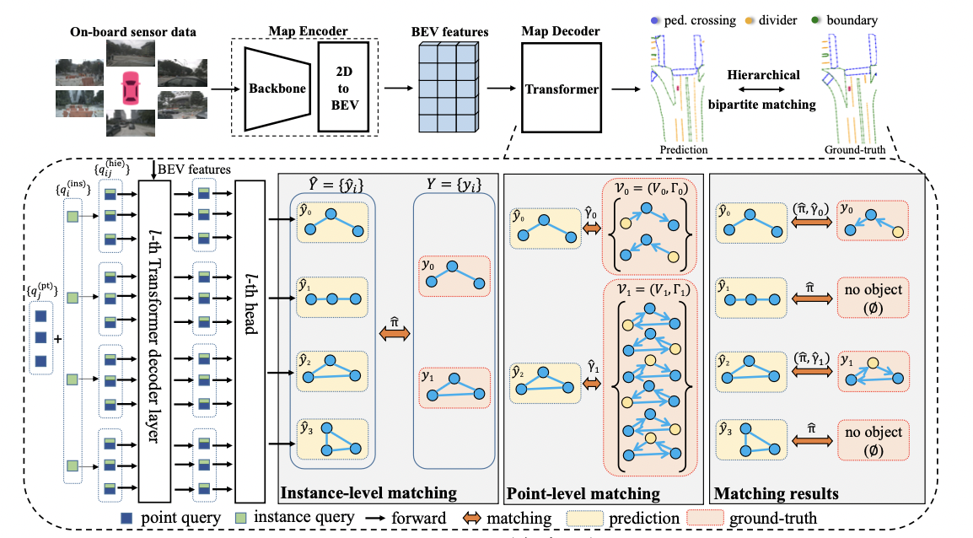
图 3 MapTR 系统框架 ^{[21]}
𝑙-th head
𝑙-th Transformer decoder layer
3.1.3 基于混合架构的方法
混合方法集成了多种结构的优势，既保证感知信息的细节提取能力，又融合全局建图的结构表示，是当前最具工业价值的模型类型之一。SuperFusion ^{[62]} 构建 LiDAR-Camera 多模态融合结构，提出多层级投影机制，使得点云稀疏信息在 BEV 空间中能被有效补全，远程目标建图能力突出，适合高速驾驶场景。ScalableMap ^{[60]} 采用层次稀疏图结构表示地图，将局部卷积特征作为子图节点，全局建图则通过 GNN 进行组合，该方法适合大范围地图构建任务，支持多车协同建图。NMP（Neural Map Prior） ^{[61]} 将地图结构嵌入先验表示中，与主干网络中的Query 进行联合建图，该方法在地图覆盖稀疏区域中显示出较强的鲁棒性，是地图扩展任务的重要探索方向。MapExpert ^{[64]} 提出了一种基于新颖的稀疏地图元素专家网络的在线高精地图构建方法，利用由地图元素路由器分配的稀疏专家网络来准确描述各种非立方体地图元素，同时还引入了一个称为可学习加权移动下降（Learnable Weighted Moving Descent, LWMD）的高效时间融合模块，以有效地将相关的历史信息集成到最终的 BEV 特征中。MapTracker ^{[63]} 将在线矢量 HD 地图构建建模为“追踪”问题：以跨帧传播的查询显式关联路网要素，并提出双域分层记忆机制——在 BEV 栅格与矢量实例两种潜空间内保存按里程间隔抽取的历史特征，通过跨域注意力与步距融合实现长程一致性，该方法显著降低时序漂移、支持大尺度拼接，但推理速度较其他追踪方法下降。InstaGraM ^{[65]} 提出一种动态图结构优化框架，通过构建以局部线段为节点的可学习图结构，并应用图注意力机制优化结构表达。该方法支持动态图结构更新，即在生成过程中实时更新边的权重，从而更好地适应动态拓扑的建图任务。 PseudoMapTrainer ^{[66]} 提出一种利用未标注传感器数据生成伪标注的在线制图新方法，以多视角图像与 Mask2Former 重建 Gaussian-surfel 路面，渲染 BEV 并矢量化生成伪标注，结合 BEV 掩膜的预测切分与一对多匹配/损失，实现无 GT 在线矢量制图训练与半监督预训练。相较真值监督方法，具低标注成本、可规模化与跨城迁移优势，但几何/拓扑精度上限、极端光照稳健性和拓扑一致性仍逊，需以少量真值蒸馏或混合训练弥补。混合架构模型融合了局部感知精度与全局结构表达能力，适用于多场景部署，但其结构复杂，训练开销大、调试难度高，是当前工程系统的主要挑战之一。
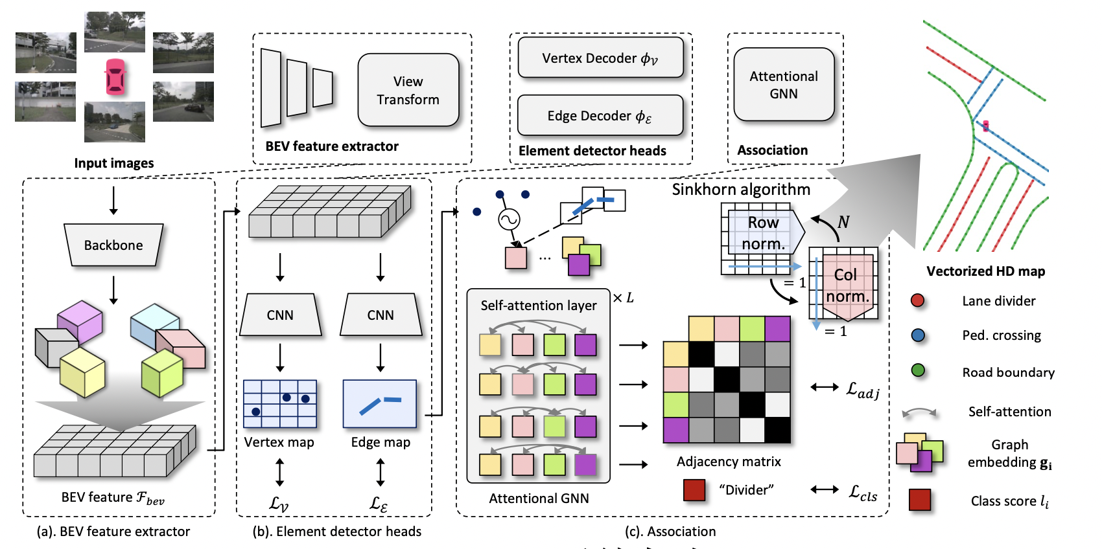
图 4 InstaGraM 系统框架 ^{[65]}
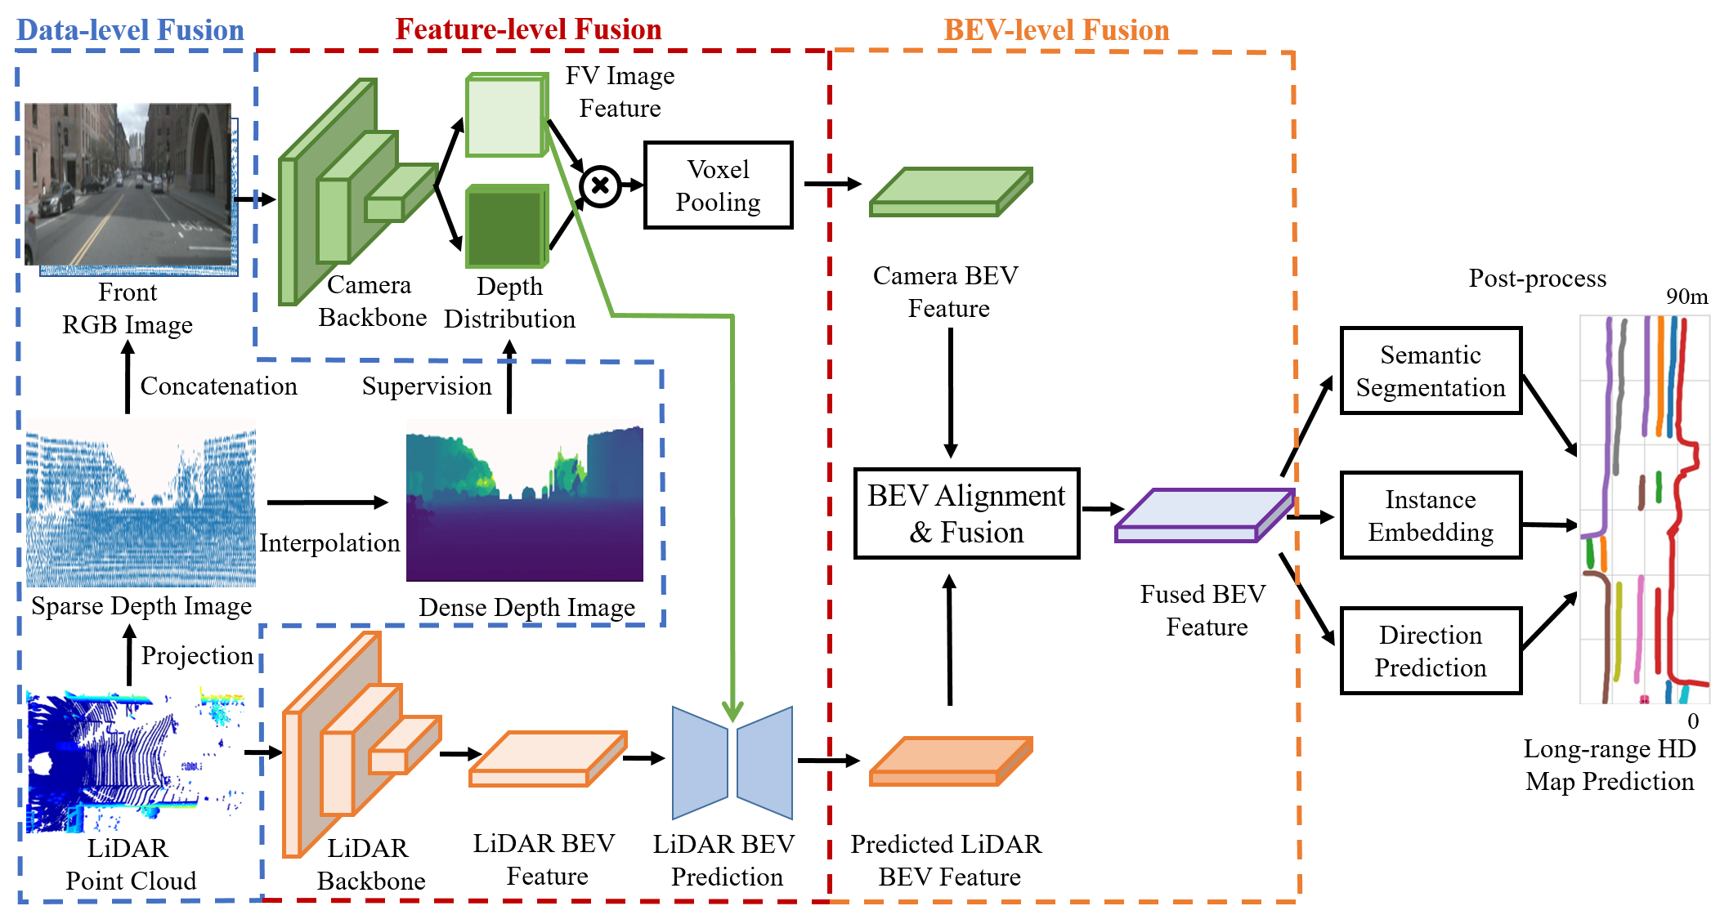
图 5 SuperFusion 系统框架 ^{[62]}

3.2车道拓扑关系预测
车道拓扑关系预测是构建高精地图中不可或缺的一环，尤其在复杂交叉路口、道路合流、环岛转向等关键交通结构中，如何自动推断出车道间的连接、交叉、合并等语义拓扑关系，直接影响路径规划与决策系统的精度与稳定性，当前研究已逐步从基于规则的图构建转向端到端、结构化预测范式。

3.2.1基于卷积神经网络 (CNN) 的方法
CNN 结构因其优异的空间感知能力， 在车道拓扑推理的早期阶段获得广泛应用。Center- LineDet ^{[67]} 将车道线预测与拓扑结构建模结合，设计出“中心线区域提取 + 邻接方向预测”模块。该方法通过检测中心线关键点，并判断其方向性、合流性、终止性等拓扑属性，从而构建初步 Lane Graph 结构。优点是结构轻量、训练稳定、部署友好，但对远距离依赖建模能力弱，存在连接连续性中断的问题。CGNet ^{[68]} 则尝试将语义特征与几何连续性融合，引入可学习连接分类模块用于判断邻近线段的结构依赖关系。虽然该方法在单场景表现良好，但因缺乏全局关系建模能力，在大型多场景环境中泛化性较差。

3.2.2基于 Transformer 的方法
随着结构建模需求提升，Transformer 凭借全局注意力机制成为拓扑关系预测的重要模型架构。STSU（Structure-aware Transformer for Segment Understanding） ^{[69]} 提出利用片段级别的结构序列学习，捕捉线段顺序与接续关系。该方法创新性地引入“顺序一致性损失”以约束预测连接的方向性与拓扑合理性，在拓扑准确率上领先传统结构回归模型。TopoNet ^{[70]} 进一步引入跨尺度 Transformer注意力机制，学习空间局部关系与全局连接结构，通过联合中心线预测与关系分类头，有效预测“左右邻接”“顺序连接”“交叉连接”等多维语义关系。RoadNetTransformer ^{[71]} 将道路几何与拓扑统一编码为 RoadNet 序列，并分别构建自回归、半自回归和非自回归三类 Transformer，结合拓扑继承训练与标准定义地图先验，显著增强跨场景泛化能力。统一序列表示、依赖解耦及跨模态知识蒸馏是其核心创新，使地标定位与可达性指标全面领先当前最佳方法。该方法的优势在于模型框架统一、高效，且便于融合导航先验；不足在于对鸟瞰特征误差与贝塞尔曲线近似较为敏感，复杂曲率与全局一致性仍需大规模公开数据进一步验证。TopoLogic ^{[72]} 将拓扑结构映射为 token 序列，构造自回归图生成解码器，通过结构一致性约束实现图谱预测。这类方法将“语言结构”迁移至“空间结构”，在拓扑结构复杂度建模上具有理论启发意义，但工程实践上仍需进一步精简与验证。 Topo2Seq ^{[73]} 提出双分支训练框架：主路由延续 DETRBEV 范式的Lane Segment Decoder，侧路由引入 Topology Sequence Decoder，将 DAG 拓扑转化为显式边序列，通过“随机顺序提示 序列生成”机制，实现序列分支对几何分支的长程依赖与顺序先验蒸馏，并在推理阶段完全裁剪序列分支，保证实时性。RATopo ^{[74]} 在 DETR 式车道解码器中将跨注意力与自注意力顺序互换，并引入并行跨注意力以保留并多样化冗余车道预测，在保持检测阶段一对一匹配的同时对拓扑实施一对多监督，从而显著增强车道-车道与车道-交通要素拓扑学习。方法具备模型无关性且无需增加推理期开销，OpenLane-V2 上于TopoLogic 分别提升TOP与TOP（+15.7%、+9.5%）；但并行跨注意力增加训练计算成本，正样本数设置不当易引入低质预测。Transformer 方法在结构预测精度、序列生成方面优于 CNN，但训练资源要求高，部署复杂，结构可解释性有限。

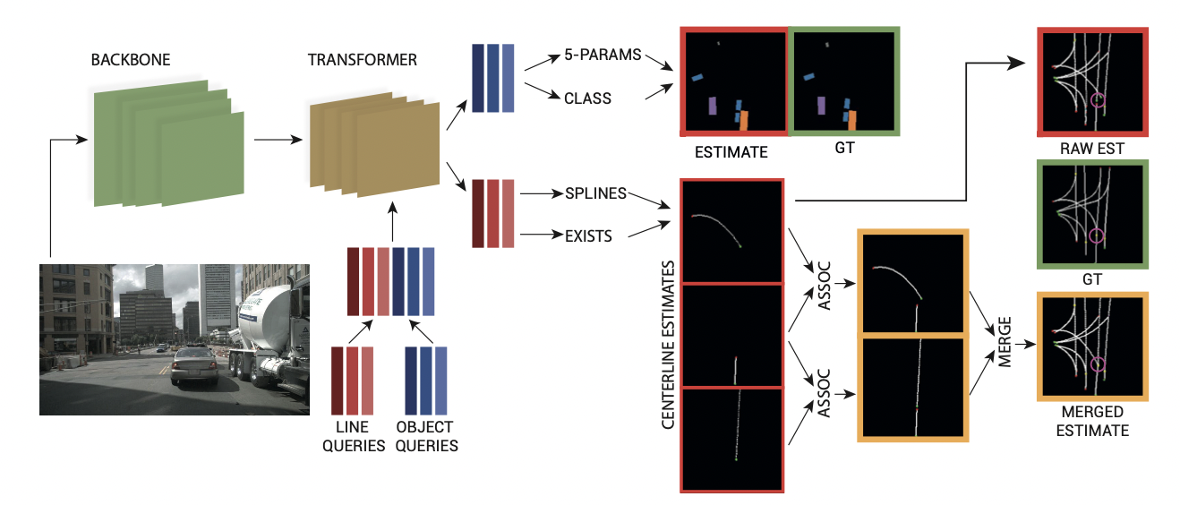
图 6 STSU（Structure-aware Transformer for Segment Under- standing）系统框架 ^{[69]}

3.2.3基于图神经网络（GNN）的方法
图神经网络（GNN）因其天然图结构建模能力成为拓扑关系预测的核心技术之一。该类方法通常以车道中心线段为“节点”，邻接假设为“边”，通过图卷积操作更新节点状态与关系。LaneGraph2Seq ^{[75]}是最早提出端到端生成拓扑图谱结构的方法，将车道线段通过 CNN 提取后作为图节点，构造连接假设图，并通过 Graph Transformer 进行边状态更新与邻接边分类解码，实现结构图谱输出。其创新点是将车道建图从“点-线级别”推进到“结构级别”，大幅提升整体连接合理性。TopoMLP ^{[76]}提出基于轻量全连接层的图结构判断模块，解决 GNN 参数冗余、计算量大的问题。尽管拓扑准确率略低于Graph Attention 类模型，但推理效率显著优于LaneGraph2Seq，适合部署端场景。LaneGAP ^{[77]}则通过“图聚合+ 特征融合”策略，引入多尺度图表示能力，有效建模道路主干与分支结构之间的交互与上下文信息，提升拓扑预测准确率。GNN 方法在结构可解释性与拓扑鲁棒性方面具有优势，但推理效率、初始化构图质量依赖较高。

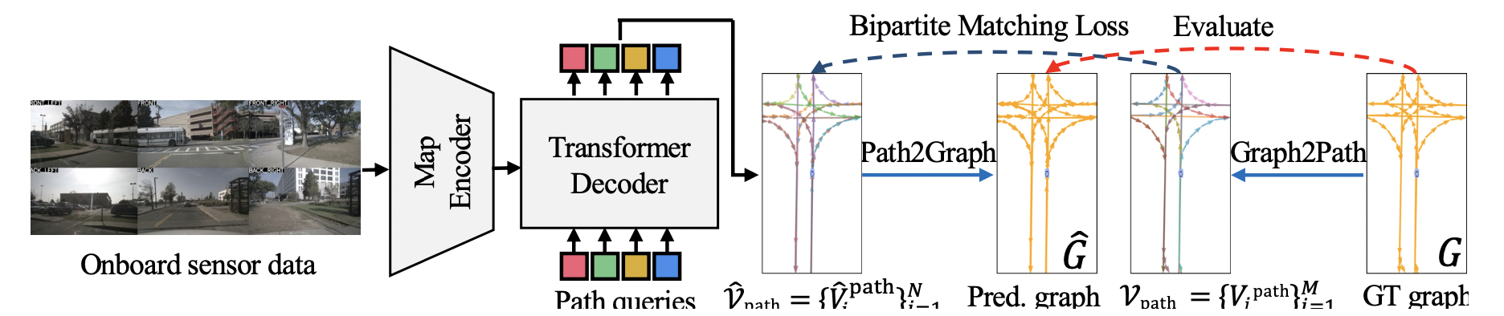
图 7 LaneGAP 系统框架 ^{[77]}

3.2.4基于混合架构的方法
近年来，多种研究尝试融合 CNN、Transformer、 GNN 等多模型架构优势，以提升建图完整性、泛化能力与结构鲁棒性。LaneMapNet ^{[78]} 是该方向中的代表作，其设计了“矢量预测 + 拓扑构图 + GNN 校正”三阶段模块。前两阶段由 CNN 与Trans- former 完成车道线段生成与连接预测，最后通过结构 GNN 进行连接结构优化，实现端到端拓扑精调。 LaneMapNet 特别强调区域感知机制（curve region- aware attention），提升了弯道等非直线结构的连接推理能力。LaneSegNet ^{[79]} 构建了“语义分割+ 拓扑约束”联合训练框架。其提出的“拓扑边监督损失”引导模型生成结构连续的车道区域，解决了车道分割中常见的结构中断与偏移问题，尤其在城市道路中性能表现优越。LaneDAG ^{[85]} 出面向 HD 地图拓扑层的自动化生成框架，以车道线、路缘等物理要素为输入，利用 DeformableDETR 集合预测生成矢量中心线，并设计几何关联与注意力关联双分支，通过融合机制构建有向无环拓扑图。相较 STSU、MapTR 等传感器端到端方法，分支互补显著降低误连与漏连。混合方法整合多种结构建模机制，兼顾结构准确性与推理效率，是当前主流研究趋势。但结构复杂、训练调参困难、跨模块兼容性仍是工程瓶颈。
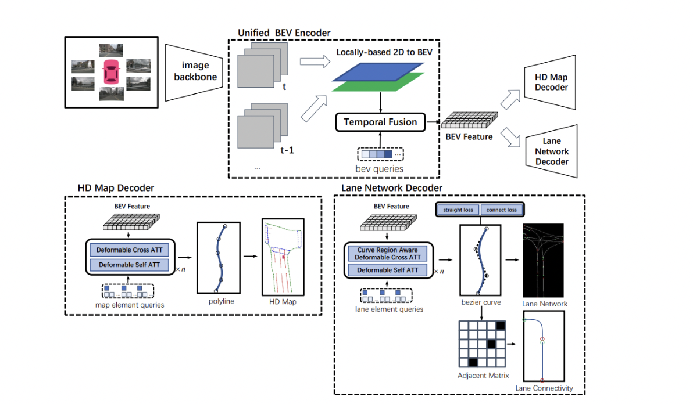
图 8 LanemapNet 系统框架 [78]

3.3工业级端到端方案
以上方法多基于公开数据集和研究原型，难以直接支撑城市级真实道路场景的实际应用。为解决大范围覆盖、场景鲁棒性等问题，工业界也涌现出端到端地图生成的系统，提升全流程自动化能力，降低生产成本与端到端时延，稳定支撑城市级、大规模、持续性地图生成需求。
由 Waymo、Google、DeepMind 等联合提出 HDMapGen ^{[86]}，面向车道级 HD 地图的生成任务，采用“全局拓扑图+ 局部几何曲线”的分层图自回归生成框架。HDMapGen 提出“数据驱动生成 HD 地图”的新任务，并以分层图表示构建层级自回归模型：全局图以关键点为节点同时生成拓扑与坐标，局部图在两关键点间解码可变长度折线控制点，并联合预测交通信号等语义属性。方法在 Argoverse（迈阿密/匹兹堡）与自建旧金山数据上，相比序列与平面图基线，在拓扑/几何保真度与城市交通可用性指标上显著优于基线。
博世提出 PseudoMapTrainer ^{[66]}，实现无需真值 HD 地图的在线矢量地图学习范式：以多视角图像经 Mask2Former 分割与Gaussian splatting 重建道路表面，渲染 BEV 并经后处理生成车道线、道路边界与斑马线伪标注；为应对遮挡与覆盖不全，设计掩膜感知的一对多匹配与损失，并结合可微栅格化渲染与 PV/BEV 辅助分割监督。于 nuScenes 地理去泄漏划分上，单/多次行驶伪标注可分别训练或半监督预训练 MapTRv2，在有限真标场景显著提升表现，验证大规模无标注众包数据对在线制图的可行性。
清华大学与百度地图团队提出的 DuMapNet ^{[2]}，面向城市尺度车道级地图自动化生产工业级端到端矢量化系统（图-9)：以组级车道预测（GLP）为核心，直接输出车道组的矢量形状与拓扑，以提升组内拓扑一致性；并引入上下文提示编码器（CPE），利用空间邻域的已有结果作为上下文以增强复杂场景（如磨损、遮挡）下的鲁棒性。系统端到端输出标准化地图要素与拓扑，基于大规模真实数据验证有效性。DuMapNet 已自 2023 年 6 月在百度地图投入生产，支撑 360+ 城市的车道级地图生成任务，并实现约 95% 成本降低。进一步，该团队提出 LDMapNet-U 系统 ^{[87]}, 实现以历史地图为条件的端到端生成过程，同时产生矢量化地图要素与实例级变化信息。为此提出两项关键模块：先验地图编码（PME）用于有效表征历史地图；实例变化预测（ICP）学习与历史要素的关联，从而在一次推理完成“生成 + 变更检测”。该系统自 2024年 4 月已在百度地图上生产部署，覆盖 360+ 城市，把更新周期由季度级缩短到周级，服务数亿用户，并接入多家车企的自动驾驶系统。
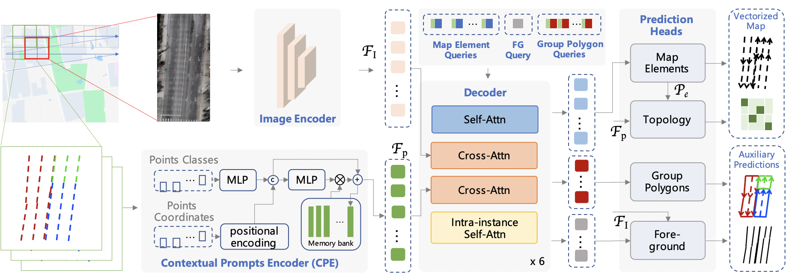
图 9 DuMapNet 系统框架^{[2]}

四维图新提出 GNMap ^{[37]}，旨在解决单次行驶仅能生成 65% 局部地图元素而无法高效构建全球坐标系下自动驾驶地图的问题。GNMap 通过多次行驶获得车辆端生成的矢量化图块，并采用多层自注意力结构的自编码器进行融合处理，训练过程分为预训练和微调两个阶段，以确保地图的完整性和元素类别的准确性。实验结果表明，GNMap 在真实数据集上 F1 评分比现有最先进方法高出 5%以上，并已部署在实际工业应用中。
华为提出 MapCVV ^{[88]}，实现面向众包的“视觉矢量要素直传+ 云端优化”制图流程，车辆端将图像感知得到的点/曲线/框等矢量要素与位姿上云；云端依次执行单次行驶聚合、要素划分、跨次多跑优化（以要素为刚体的因子图，含先验/里程计/配准边）、车流优化与去重，直接生成可用于定位、规划与导航的矢量地图。提出“要素级优化”以抑制内部感知噪声；在浦东地图实测中，相较标量管线与子图级优化，全局一致性与绝对精度更优。
端到端自动驾驶地图生成技术近年取得了飞跃发展。从最初的 HDMapNet 证明可行性， 到 MapTR 等大幅提升效率和精度， 再到工业界 DuMapNet 的实际部署，这些成果展示了自动驾驶地图从人工绘制走向智能生成的清晰路径。随着模型规模和训练数据的指数级增长，端到端方法将继续逼近甚至超过人工制作的精度水平，在更为复杂和开放的场景下发挥作用。

3.4大模型与视觉语言模型的探索应用
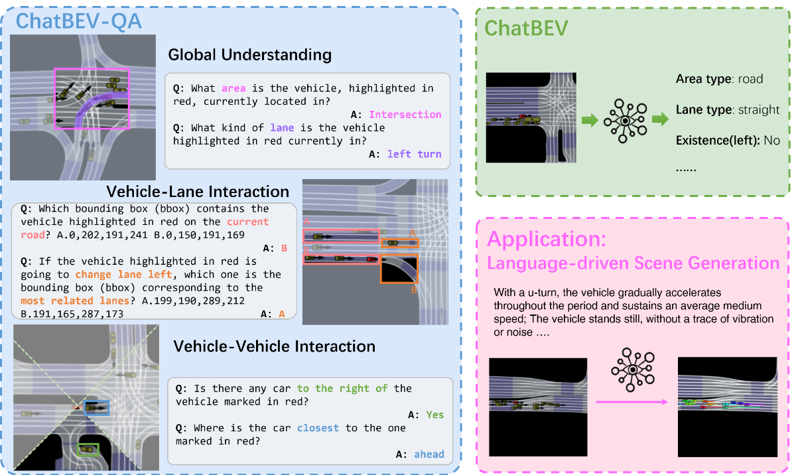
随着人工智能领域的大模型时代到来，地图生成正迎来新的范式转变。大模型（Large Models）包括超大规模参数的视觉模型和语言模型，展现出跨领域的泛化能力，为复杂场景下的地图生成提供了前沿技术潜力。首先，在自动驾驶地图生成任务中引入更大、更强的视觉模型已被证明能够提升性能和泛化性。例如，MapNeXt 引入了更大规模的模型架构和改进的训练策略，被视为地图生成领域的大模型探索 ^{[89]}。通过充分挖掘 MapTR 模型的训练潜力，MapNeXt 在不更改模型结构的情况下，仅通过优化训练超参数和利用更丰富的监督信号，就使得小型模型的效果有比较明显的提升。当将模型扩展到更大的“Huge”规模时，MapNeXt在 NuScenes 基准上 mAP 达到 78.5%，较之前最佳方法提升了 16%。这些成果表明，通过模型规模化和训练策略优化，大模型有能力大幅增强地图生成的效果。一方面，大模型拥有更强的表征学习能力，可以从海量数据中学到更加丰富的特征和先验知识，从而在遇到罕见场景或不完美数据时表现出更好的鲁棒性。另一方面，大模型通常具有更大的感知视野和记忆容量，能够在复杂场景下捕捉长程依赖关系（例如远处交叉口的交通流对本车道的影响）并整合多种线索进行推理。这为解决前述复杂拓扑关系建模和长尾场景泛化提供了新思路。
图 10 ChatBEV 系统框架 ^{[98]}

除了在感知层面扩展模型规模，将大模型应用于地图生成过程的更高层语义和推理环节也是令人瞩目的前沿方向。近期出现的“MapGPT”等框架即是这方面的探索代表。MapGPT 试图将大型语言模型（LLM）的强大推理和对话能力引入制图领域 ^{[90]}。MapGPT 将地图生成过程视为一种可以与智能体互动的任务：它接收人类的自然语言指令（例如“绘制某城区包括所有单行道和禁止左转标志的地图”），然后通过集成底层制图工具和已有地图数据，自动完成地图的生成。这一框架融合了 LLM 对语言指令理解、知识推理的优势和传统 GIS制图工具的精确绘制能力，实现了一种对话式地图编辑流。在人机协同下，大模型可以根据高层语义要求（比如道路属性、更改请求）对地图进行自动修改，并通过语言与用户交互确认。这种模式下，地图构建不再是全封闭的感知任务，而成为可交互的智能服务。
视觉语言模型（Visual Language Models, VLM）的兴起为地图生成带来了融合视觉和语言的新契机。代表性的如 GPT-4V(ision)（具备视觉理解能力的GPT-4）^{[91]} 和开源的 LLaVA ^{[92-94]} 等模型，将图像与文本信息进行统一编码和交互。这类模型在复杂场景地图更新中特别有用，因为许多现实世界地图要素（如施工告示、临时标牌、非常规路障）具有非结构化的视觉形式，需要结合图像和文字理解才能正确处理。例如，当自动驾驶车辆遇到前方道路施工时，现场可能立有写着施工日期的告示牌并放置锥桶隔离。传统感知算法或许能够检测到锥桶位置，但无法读懂告示牌上的文字信息。视觉语言模型在这种情况下可以大显身手：它能够从车载摄像头图像中识别并读出告示牌的文字内容，理解其语义（如施工期限、绕行指示），然后将此信息以结构化形式反馈给地图模块，从而实现动态要素的自动标注。MAPLM ^{[95]} 提出一个面向真实交通场景的大规模视觉语言基准，涵盖全景图像、激光雷达点云及自动驾驶地图信息，设计 MAPLM-QA 数据集用于视觉语言模型的指令微调；提出了一种基于 CLIP 视觉编码器和大语言模型 (LLM) 的多模态基线模型，利用两阶段预训练与微调策略实现对交通场景及自动驾驶地图的有效理解。Xu 等对GPT-4V在地图判读任务上进行了评估，发现它可以从不同尺度和类型的地图中正确检索关键信息，并识别出自然灾害前后的地图变化等复杂模式 ^{[96]}。这意味着，在自动驾驶情境下，GPT-4V 同样有潜力对比不同时刻的环境感知结果，发现例如“路口新增了临时停止标志”这样细微但重要的变化，并解释其含义。Talk2BEV 是一个有代表性的尝试，它构建了一个大规模视觉语言模型界面，让用户可以通过自然语言查询和操纵自动驾驶的鸟瞰视图地 ^{[97]}。 ChatBEV ^{[98]} 通过构建包含 13.7 万个问题的鸟瞰视角 (BEV) 视觉问答 (VQA) 基准数据集，覆盖场景整体理解、车辆与车道交互、车辆之间的交互三大任务类型，并设计自动化的数据生成管道实现数据集扩展（图-10）；同时微调视觉语言模型以实现对 BEV 地图的准确理解，并用于语言驱动的交通场景生成任务。相较于纯视觉模型，视觉语言模型的优势在于解释能力：它不仅告诉我们“检测到了一个标志”，还能进一步以人类语言描述“这个标志写着‘前方施工，车辆绕行’”，这对于地图维护具有直接价值。

4 趋势与挑战
端到端自动驾驶地图生成技术的持续演进，在模型效果及应用上取得显著进展。然而，要实现大规模工业部署和复杂动态场景的鲁棒适应，仍面临诸多技术难题和发展瓶颈。当前存在的主要挑战：
开放道路泛化能力弱：尽管许多端到端模型在标准数据集（如 nuScenes、Argoverse2）上取得了可观的精度，但实际部署中，模型经常因训练数据分布与目标环境不匹配而性能骤降。当前模型多在受控场景训练，缺乏对非结构化乡村道路、临时施工、夜间雨雾等“长尾场景”的泛化能力。这一问题不仅关乎模型结构设计，也与数据采集多样性和训练策略密切相关。
数据获取与标注成本高：端到端地图生成依赖高质量的感知数据（如多目摄像头、激光雷达）和精确标注。尽管已有如 HDMapNet 等引入在线学习和弱监督策略，但训练仍严重依赖高精度人工标注数据。尤其是拓扑结构标注（如车道连接关系）难以通过自动方式获得，极大限制了模型的训练效率和泛化能力。
动态场景感知难度大：在现实交通中，地图元素的动态变化极为频繁（如路口新增信号灯、施工封路、可变车道标志等），而现有模型普遍难以在短时间内感知并准确反映这些变化。特别是在高交通密度区域，静态地图往往滞后于环境实际，缺乏实时性和灵活性。即便存在在线更新机制，更新的时效性和准确性依然是技术瓶颈。
端到端模型解释性不足：端到端架构虽然简化了流程，但缺乏过程透明性，难以解释某一地图要素为何生成或未生成。这一缺陷在高安全需求的自动驾驶场景中尤为关键。当前多数学术模型侧重性能优化而非可解释性，导致其在工业部署中的可信度受限。
多车协同与地图一致性难以保障：尽管已有不同方法尝试多车数据融合，但在实践中，不同车辆生成的局部地图存在坐标误差、感知视角差异和不一致性，导致融合困难。此外，缺乏统一的地图对齐机制和不确定性评估框架，使得大规模协同地图构建难以实现稳定落地。
同时，人工智能领域的前沿突破，尤其是大模型（Large Models）、视觉语言模型（VLM）以及类智能体系统（Agentic AI）的崛起，也为地图生成带来前所未有的机遇与变革。主要技术趋势：
大模型提升地图生成能力：借助大规模视觉 Transformer 架构与多任务学习策略，地图生成正从中小型网络向数亿参数级别的大模型（如 MapNeXt）发展。这类模型展现出更强的特征表达能力和跨场景泛化能力，尤其在城市级别地图生成中表现突出。MapNeXt 模型通过更大感受野、更深网络层次与更精细监督信号的融合，使得生成地图在拓扑连贯性和语义完整性上均有显著提升。大模型还展现出对复杂语义场景的更好记忆能力。例如，当模型具备长期记忆机制时，可借助历史观测构建更稳健的动态场景地图，解决传统模型在多变交通规则下表现不稳的问题。
视觉语言模型提升地图感知语义: VLMs（如 GPT-4V, LLaVA）正在推动地图生成从“几何刻画”走向“语义解释”。这些模型能够处理图像与自然语言的联合输入，有望赋予地图生成系统以下能力：文本标志识别与理解：识别施工告示、限行标志等文字内容并自动生成结构化地图要素；多模态语义融合：将图像中的非结构化内容（如临时路障）转化为地图更新建议；人机协同制图：支持用户通过自然语言交互生成或修改地图内容，实现“对话式地图生成”。MapGPT 等工作已验证 VLM 在理解地图元素逻辑结构、解析用户输入意图方面的能力，预示着一种新型“可解释+ 可编辑”的地图生成范式正在兴起。
智能体式制图系统：类智能体系统正在将地图生成系统推向更主动、自适应的方向。未来地 图模型不仅是感知模块的输出终点，更是具备 “理解-决策-修正”能力的智能体。例如，Agent型地图系统可根据上下文自主判断“当前应更新哪些地图区域”“是否保留历史标注”等策略，真正实现“地图自进化”。这类智能体依赖大语言模型（如 ChatGPT）、视觉编码器（如 CLIP）、规则推理引擎的协同工作，具备如下优势：主动感知决策：智能体可选择性关注环境关键区域，提升资源利用效率；推理驱动更新：根据交通逻辑（如限高+ 限速组合）推理出潜在地图变化；多模态人类反馈接入：接受自然语言纠错、修改建议，提升地图迭代效率。 Agent 地图系统预示着地图从“数据驱动”走向“知识驱动”的进化趋势，将极大提升地图质量和使用体验。
多车协同地图生成系统：未来的自动驾驶地图系统不再由“一个模型独立完成”，而是多个车端智能体协同工作、实时共享地图状态和变化信息。通过 V2V/V2X 通信，地图生成模型将具备以下能力：异构数据自适应融合：识别并合并不同传感器源生成的地图片段；变化检测协同确认：通过多车观测一致性，验证地图变化的真实性；在线地图验证机制：云端平台可对上传地图进行一致性检查与反馈。这不仅降低了地图缺失和误判风险，也为更大规模自动驾驶部署打下技术基础。

5 结论
端到端自动驾驶地图生成技术正在重塑地图 构建范式，展现出显著的流程简化、实时性提升与 高鲁棒性优势。本文系统回顾了该领域从传统多阶 段地图生产向深度学习驱动、矢量化输出、拓扑一 致表达的演进路径，深入分析了 CNN、Transformer、 GNN 等主流架构在车道网络生成与拓扑预测中的 应用表现，并总结了代表性工业级系统的部署成 效。随着大模型和视觉语言模型的融入，地图系统 正逐步迈向语义理解与人机协同交互的新阶段。
尽管端到端自动驾驶地图生成技术已取得实 质性突破，但其在复杂场景的泛化能力、动态变化 检测、可解释性与多车协同一致性等方面仍面临挑 战。大模型、视觉语言模型与智能体系统的融合发 展，正为自动驾驶地图的智能生成提供了新路径。 通过融合视觉、语言、逻辑，全面理解环境与用户 需求，借助协同学习与多轮反馈持续优化地图结 构，支持用户自然语言编辑地图，提升可解释性与 可控性，实现“自感知、自理解、自更新”的自动 驾驶地图生成能力，将为 自动驾驶的落地提供坚实支撑。

参考文献（References）
- 国家发展改革委. 关于印发《智能汽车创新发展战略》的通知, 2020-02-10.
NATIONAL DEVELOPMENT AND REFORM COMMISSION. Notice on Issuing the ”Smart Vehicle Innovation and Development Strategy” [EB/OL]. 2020-02-10.
- Deguo Xia, Weiming Zhang, Xiyan Liu, Wei Zhang, Chenting Gong, Jizhou Huang, Mengmeng Yang, and Diange Yang. DuMapNet: An end-to-end vectorization system for city-scale lane-level map generation. arXiv preprint arXiv:2406.14255, 2024.
- Mengmeng Yang, Kun Jiang, Benny Wijaya, Tuopu Wen, Jinyu Miao, Jin Huang, Cao Zhong, Wei Zhang, Huixian Chen, and Di- ange Yang. Review and challenge: High definition map technology for intelligent connected vehicle. Fundamental Research, 2024.
- 刘经南, 詹骄, 郭迟, 李莹, 吴杭彬, and 黄鹤. 智能高精地图数据逻辑结构与关键技术. 测绘学报, 2019.
LIU J N, ZHAN J, GUO C, et al. Logical structure and key tech- nologies of intelligent high-precision map data [J]. Acta Geodaetica et Cartographica Sinica, 2019.
- 杨蒙蒙, 江昆, 温拓朴, 陈会仙, 黄晋, 张浩, 黄健强, 唐雪薇, and杨殿阁. 自动驾驶高精度地图众源更新技术现状与挑战. 中国公路学报, 36(5):244–259, 2023.
YANG M M, JIANG K, WEN T P, et al. Current status and chal- lenges of crowdsourcing update technology for autonomous driving high-precision maps [J]. China Journal of Highway and Transport, 2023, 36(5): 244-259.
- Yanjie ZHANG, Wei HUANG, Xintao LIU, Fengyuan ZHANG, Hangbin WU, Shen YING, and Chun LIU. An approach for high definition map information interaction for autonomous driving. Ge- omatics and Information Science of Wuhan University, 49(4):662– 671, 2024.
- Shuman WANG, Shen YING, Yuewen JIANG, Chuang ZHANG, Lin LI, and Jingnan LIU. High definition map dynamic and staticdata association method for intelligent driving scenarios. Geomatics and Information Science of Wuhan University, 49(4):640–650, 2024.
- 陈会仙, 章炜, 杨蒙蒙, 温拓朴, 刘杰, 张建平, 陈艳, 陈泽佳, and杨殿阁. 面向无人驾驶的高精地图公开应用趋势研究. 武汉大学学报 (信息科学版), 2024.
CHEN H X, ZHANG W, YANG M M, et al. Open Application Trend of High Definition Map for Un‑ manned Driving[J]. Geomatics and Information Science of Wuhan University, 2024, 49(4): 537-545.
- Rong Liu, Jinling Wang, and Bingqi Zhang. High definition map for automated driving: Overview and analysis. The Journal of Naviga- tion, 73(2):324–341, 2020.
- Benny Wijaya, Kun Jiang, Mengmeng Yang, Tuopu Wen, Yunlong Wang, Xuewei Tang, Zheng Fu, Taohua Zhou, and Diange Yang. High definition map mapping and update: A general overview and future directions. arXiv preprint arXiv:2409.09726, 2024.
- 应申, 蒋跃文, 顾江岩, 刘之林, 梁沅宜, 郭迟, 刘经南. 面向自动 驾驶的高精地图模型及关键技术 [J]. 武汉大学学报 ( 信息科学 版), 49(4): 506-515, 2024.
YING S, JIANG Y W, GUO J Y, et al. High Definition Map Model for Autonomous Driving and Key Technologies[J]. Geomatics and Information Science of Wuhan University, 49(4): 506-515, 2024.
- Kun Jiang, Diange Yang, Chaoran Liu, Tao Zhang, and Zhongyang Xiao. A flexible multi-layer map model designed for lane-level route planning in autonomous vehicles. Engineering, 5(2):305–318, 2019.
- 自然资源部. 自然资源部关于加强智能网联汽车有关测绘地理 信息安全管理的通知. 2024-07-26.
MINISTRY OF NATURAL RESOURCES. Notice of the Ministry of Natural Resources on Strengthening the Management of Survey- ing and Mapping Geographic Information Security Related to Intel- ligent and Connected Vehicles. 2024-07-26.
- 张攀, 刘经南. 通用化高精地图数据模型. 测绘学报, 50(11):1432–1446, 2021.
ZHANG P, LIU J N. A generalized data model of high def- inition maps[J]. Acta Geodaetica et Cartographica Sinica, 50(11): 1432-1446, 2021.
- ISO/TC 204 Intelligent Transport Systems. Intelligent Transport Systems-Co-Operative ITS-Local Dynamic MapTechnical Report, 2018.
- Ralf Herrtwich. The evolution of the HERE HD Live Map at Daim- ler, 2018.
- Changjie Ma. Baidu Apollo HD Map, 2022-08-12.
- 四维图新. 四维图新-轻量级高精地图数据. 2025.
NAVINFO. NavInfo - Lightweight HD Map Data. 2025.
- Qi Li, Yue Wang, Yilun Wang, and Hang Zhao. Hdmapnet: An online hd map construction and evaluation framework. In 2022 In- 13 ternational Conference on Robotics and Automation (ICRA), pages 4628–4634. IEEE, 2022.
- Yicheng Liu, Tianyuan Yuan, Yue Wang, Yilun Wang, and Hang Zhao. Vectormapnet: End-to-end vectorized hd map learning. In In- ternational Conference on Machine Learning, pages 22352–22369. PMLR, 2023.
- Bencheng Liao, Shaoyu Chen, Xinggang Wang, Tianheng Cheng, Qian Zhang, Wenyu Liu, and Chang Huang. Maptr: Structured mod- eling and learning for online vectorized hd map construction. arXiv preprint arXiv:2208.14437, 2022.
- Bencheng Liao, Shaoyu Chen, Yunchi Zhang, Bo Jiang, Qian Zhang, Wenyu Liu, Chang Huang, and Xinggang Wang. Maptrv2: An end- to-end framework for online vectorized hd map construction. Inter- national Journal of Computer Vision, pages 1–23, 2024.
- Yong Dai, Jiaxin Wu, and Duo Wang. A review of common tech- niques for visual simultaneous localization and mapping. Journal of Robotics, 2023(1):8872822, 2023.
- Ali Rida Sahili, Saifeldin Hassan, Saber Muawiyah Sakhrieh, Jinane Mounsef, Noel Maalouf, Bilal Arain, and Tarek Taha. A survey of visual slam methods. IEEE Access, 11:139643–139677, 2023.
- Zhenfei Yang and Shaojie Shen. Monocular visual–inertial state es- timation with online initialization and camera–imu extrinsic calibra- tion. IEEE Transactions on Automation Science and Engineering, 14(1):39–51, 2016.
- Andrew J Davison, Ian D Reid, Nicholas D Molton, and Olivier Stasse. Monoslam: Real-time single camera slam. IEEE trans- actions on pattern analysis and machine intelligence, 29(6):1052– 1067, 2007.
- Raul Mur-Artal and Juan D Tardós. Orb-slam2: An open-source slam system for monocular, stereo, and rgb-d cameras. IEEE trans- actions on robotics, 33(5):1255–1262, 2017.
- Erik Sandström, Yue Li, Luc Van Gool, and Martin R Oswald. Point- slam: Dense neural point cloud-based slam. In Proceedings of the IEEE/CVF International Conference on Computer Vision, pages 18433–18444, 2023.
- Siheng Chen, Baoan Liu, Chen Feng, Carlos Vallespi-Gonzalez, and Carl Wellington. 3d point cloud processing and learning for au- tonomous driving: Impacting map creation, localization, and per- ception. IEEE Signal Processing Magazine, 38(1):68–86, 2020.
- Ji Zhang, Sanjiv Singh, et al. Loam: Lidar odometry and mapping in real-time. In Robotics: Science and systems, volume 2, pages 1–9. Berkeley, CA, 2014.
- Konstantine Tsotsos, Alessandro Chiuso, and Stefano Soatto. Ro- bust inference for visual-inertial sensor fusion. In 2015 IEEE In- ternational Conference on Robotics and Automation (ICRA), pages 5203–5210. IEEE, 2015.
- Shibo Zhao, Hengrui Zhang, Peng Wang, Lucas Nogueira, and Se- bastian Scherer. Super odometry: Imu-centric lidar-visual-inertial estimator for challenging environments. In 2021 IEEE/RSJ Interna- tional Conference on Intelligent Robots and Systems (IROS), pages 8729–8736. IEEE, 2021
- Ji Zhang and Sanjiv Singh. Laser–visual–inertial odometry and map- ping with high robustness and low drift. Journal of field robotics, 35(8):1242–1264, 2018.
- Weizhao Shao, Srinivasan Vijayarangan, Cong Li, and George Kan- tor. Stereo visual inertial lidar simultaneous localization and map- ping. In 2019 IEEE/RSJ international conference on intelligent robots and systems (IROS), pages 370–377. IEEE, 2019.
- Martin Magnusson, Achim Lilienthal, and Tom Duckett. Scan reg- istration for autonomous mining vehicles using 3d-ndt. Journal of Field Robotics, 24(10):803–827, 2007.
- Aleksandr Segal, Dirk Haehnel, and Sebastian Thrun. Generalized- icp. In Robotics: science and systems, volume 2, page 435. Seattle, WA, 2009.
- Miao Fan, Yi Yao, Jianping Zhang, Xiangbo Song, and Daihui Wu. Neural hd map generation from multiple vectorized tiles locally pro- duced by autonomous vehicles. In International Conference on Spa- tial Data and Intelligence, pages 307–318. Springer, 2024.
- J Dai, Y Wang, Y Du, T Zhu, S Xie, C Li, and X Fang. Development and prospect of road extraction method for optical remote sensing image. Journal of Remote Sensing, 24(7):804–823, 2020.
- Jianzhong Yang, Xiaoqing Ye, Bin Wu, Yanlei Gu, Ziyu Wang, Deguo Xia, and Jizhou Huang. Duare: Automatic road extraction with aerial images and trajectory data at baidu maps. In Proceedings of the 28th ACM SIGKDD conference on knowledge discovery and data mining, pages 4321–4331, 2022.
- Min Zou and Yoichi Kageyama. Road curb detection based on a deep learning framework. In 2023 IEEE 13th Annual Computing and Communication Workshop and Conference (CCWC), pages 0259– 0262. IEEE, 2023.
- Jingyu Li, Fengling Jiang, Jing Yang, Bin Kong, Mandar Gogate, Kia Dashtipour, and Amir Hussain. Lane-deeplab: Lane seman- tic segmentation in automatic driving scenarios for high-definition maps. Neurocomputing, 465:15–25, 2021.
- Xiaoxin Mi, Bisheng Yang, Zhen Dong, Chong Liu, Zeliang Zong, and Zhenchao Yuan. A two-stage approach for road marking ex- traction and modeling using mls point clouds. ISPRS Journal of Photogrammetry and Remote Sensing, 180:255–268, 2021.
- Zhibin Bao, Sabir Hossain, Haoxiang Lang, and Xianke Lin. A review of high-definition map creation methods for autonomous driving. Engineering Applications of Artificial Intelligence, 122:106125, 2023.
- Zhipeng Luo, Lipeng Gao, Haodong Xiang, and Jonathan Li. Road object detection for hd map: Full-element survey, analysis and per- spectives. ISPRS Journal of Photogrammetry and Remote Sensing, 197:122–144, 2023.
- Gamal Elghazaly, Raphaël Frank, Scott Harvey, and Stefan Safko. High-definition maps: Comprehensive survey, challenges, and fu- ture perspectives. IEEE Open Journal of Intelligent Transportation Systems, 4:527–550, 2023.
- Yuan Guo, Jian Zhou, Xicheng Li, Youchen Tang, and Zhicheng Lv. A review of crowdsourcing update methods for high-definition maps. ISPRS International Journal of Geo-Information, 13(3):104, 2024.
- 李必军, 郭圆, 周剑, 唐有辰, 董全华, and 李治江. 智能驾驶高精地图发展与展望. 武汉大学学报 (信息科学版), 49(4):491–505, 2024.
LI B J, GUO Y, ZHOU J, et al. Development and Prospects of High Definition Map for Intelligent Vehicle[J]. Geomatics and Informa- tion Science of Wuhan University, 49(4): 491-505, 2024.
- Xiaolu Liu, Song Wang, Wentong Li, Ruizi Yang, Junbo Chen, and Jianke Zhu. Mgmap: Mask-guided learning for online vectorized hd map construction. In Proceedings of the IEEE/CVF Conference on Computer Vision and Pattern Recognition, pages 14812–14821, 2024.
- Xiaoyu Zhang, Guangwei Liu, Zihao Liu, Ningyi Xu, Yunhui Liu, and Ji Zhao. Enhancing vectorized map perception with historical rasterized maps. In European Conference on Computer Vision, pages 422–439. Springer, 2024.
- Xiaoshuai Hao, Ruikai Li, Hui Zhang, Dingzhe Li, Rong Yin, Sangil Jung, Seung-In Park, ByungIn Yoo, Haimei Zhao, and Jing Zhang. Mapdistill: Boosting efficient camera-based hd map construction via camera-lidar fusion model distillation. In European Conference on Computer Vision, pages 166–183. Springer, 2024.
- Gongjie Zhang, Jiahao Lin, Shuang Wu, Zhipeng Luo, Yang Xue, Shijian Lu, Zuoguan Wang, et al. Online map vectorization for au- tonomous driving: A rasterization perspective. Advances in Neural Information Processing Systems, 36:31865–31877, 2023.
- Wenjie Ding, Limeng Qiao, Xi Qiu, and Chi Zhang. Pivotnet: Vec- torized pivot learning for end-to-end hd map construction. In Pro- ceedings of the IEEE/CVF International Conference on Computer Vision, pages 3672–3682, 2023.
- Tianyuan Yuan, Yicheng Liu, Yue Wang, Yilun Wang, and Hang Zhao. Streammapnet: Streaming mapping network for vectorized online hd map construction. In Proceedings of the IEEE/CVF Winter Conference on Applications of Computer Vision, pages 7356–7365, 2024.
- Zhixin Zhang, Yiyuan Zhang, Xiaohan Ding, Fusheng Jin, and Xi- angyu Yue. Online vectorized hd map construction using geom- etry. In European Conference on Computer Vision, pages 73–90. Springer, 2024.
- Limeng Qiao, Wenjie Ding, Xi Qiu, and Chi Zhang. End-to-end vectorized hd-map construction with piecewise bezier curve. In Pro- ceedings of the IEEE/CVF Conference on Computer Vision and Pat- tern Recognition, pages 13218–13228, 2023.
- Yi Zhou, Hui Zhang, Jiaqian Yu, Yifan Yang, Sangil Jung, Seung- In Park, and ByungIn Yoo. Himap: Hybrid representation learning for end-to-end vectorized hd map construction. In Proceedings of the IEEE/CVF Conference on Computer Vision and Pattern Recog- nition, pages 15396–15406, 2024.
- Zhou Jiang, Zhenxin Zhu, Pengfei Li, Huan-ang Gao, Tianyuan Yuan, Yongliang Shi, Hang Zhao, and Hao Zhao. P-mapnet: Far- seeing map generator enhanced by both sdmap and hdmap priors. IEEE Robotics and Automation Letters, 2024.
- Zihao Liu, Xiaoyu Zhang, Guangwei Liu, Ji Zhao, and Ningyi Xu. Leveraging enhanced queries of point sets for vectorized map con- struction. In European Conference on Computer Vision, pages 461– 477. Springer, 2024.
- Nan Peng, Xun Zhou, Mingming Wang, Xiaojun Yang, Songming Chen, and Guisong Chen. Prevpredmap: Exploring temporal mod- eling with previous predictions for online vectorized hd map con- struction. In 2025 IEEE/CVF Winter Conference on Applications of Computer Vision (WACV), pages 8134–8143. IEEE, 2025.
- Jingyi Yu, Zizhao Zhang, Shengfu Xia, and Jizhang Sang. Scal- ablemap: Scalable map learning for online long-range vectorized hd map construction. arXiv preprint arXiv:2310.13378, 2023.
- Xuan Xiong, Yicheng Liu, Tianyuan Yuan, Yue Wang, Yilun Wang, and Hang Zhao. Neural map prior for autonomous driving. In Pro- ceedings of the IEEE/CVF Conference on Computer Vision and Pat- tern Recognition, pages 17535–17544, 2023.
- Hao Dong, Weihao Gu, Xianjing Zhang, Jintao Xu, Rui Ai, Huimin Lu, Juho Kannala, and Xieyuanli Chen. Superfusion: Multi- level lidar-camera fusion for long-range hd map generation. In 2024 IEEE International Conference on Robotics and Automation (ICRA), pages 9056–9062. IEEE, 2024.
- Jiacheng Chen, Yuefan Wu, Jiaqi Tan, Hang Ma, and Yasutaka Fu- rukawa. Maptracker: Tracking with strided memory fusion for con- sistent vector hd mapping. In European Conference on Computer Vision, pages 90–107. Springer, 2024.
- Dapeng Zhang, Dayu Chen, Peng Zhi, Yinda Chen, Zhenlong Yuan, Chenyang Li, Rui Zhou, Qingguo Zhou, et al. Mapexpert: Online hd map construction with simple and efficient sparse map element expert. In Proceedings of the AAAI Conference on Artificial Intelli- gence, volume 39, pages 14745–14753, 2025.
- Juyeb Shin, Hyeonjun Jeong, Francois Rameau, and Dongsuk Kum. Instagram: Instance-level graph modeling for vectorized hd map learning. IEEE Transactions on Intelligent Transportation Systems, 2025.
- Christian Löwens, Thorben Funke, Jingchao Xie, and Alexan- dru Paul Condurache. Pseudomaptrainer: Learning online mapping without hd maps. arXiv preprint arXiv:2508.18788, 2025.
- Zhenhua Xu, Yuxuan Liu, Yuxiang Sun, Ming Liu, and Lujia Wang. Centerlinedet: Centerline graph detection for road lanes with vehicle-mounted sensors by transformer for hd map generation. In 2023 IEEE International Conference on Robotics and Automation (ICRA), pages 3553–3559. IEEE, 2023.
- Yunhui Han, Kun Yu, and Zhiwei Li. Continuity preserving online centerline graph learning. In European Conference on Computer Vision, pages 342–359. Springer, 2024.
- Yigit Baran Can, Alexander Liniger, Danda Pani Paudel, and Luc Van Gool. Structured bird’s-eye-view traffic scene understanding from onboard images. In Proceedings of the IEEE/CVF Interna- tional Conference on Computer Vision, pages 15661–15670, 2021.
- Tianyu Li, Li Chen, Huijie Wang, Yang Li, Jiazhi Yang, Xiangwei Geng, Shengyin Jiang, Yuting Wang, Hang Xu, Chunjing Xu, et al. Graph-based topology reasoning for driving scenes. arXiv preprint arXiv:2304.05277, 2023.
- Jiachen Lu, Renyuan Peng, Xinyue Cai, Hang Xu, Hongyang Li, Feng Wen, Wei Zhang, and Li Zhang. Translating images to road network: A non-autoregressive sequence-to-sequence approach. In Proceedings of the IEEE/CVF International Conference on Com- puter Vision, pages 23–33, 2023.
- Yanping Fu, Wenbin Liao, Xinyuan Liu, Hang Xu, Yike Ma, Yucheng Zhang, and Feng Dai. Topologic: An interpretable pipeline for lane topology reasoning on driving scenes. Advances in Neural Information Processing Systems, 37:61658–61676, 2024.
- Yiming Yang, Yueru Luo, Bingkun He, Erlong Li, Zhipeng Cao, Chao Zheng, Shuqi Mei, and Zhen Li. Topo2seq: Enhanced topol- ogy reasoning via topology sequence learning. arXiv preprint arXiv:2502.08974, 2025.
- Han Li, Shaofei Huang, Longfei Xu, Yulu Gao, Beipeng Mu, and Si Liu. Ratopo: Improving lane topology reasoning via redundancy assignment. arXiv preprint arXiv:2508.15272, 2025.
- Renyuan Peng, Xinyue Cai, Hang Xu, Jiachen Lu, Feng Wen, Wei Zhang, and Li Zhang. Lanegraph2seq: Lane topology extraction with language model via vertex-edge encoding and connectivity en- hancement. In Proceedings of the AAAI Conference on Artificial Intelligence, volume 38, pages 4497–4505, 2024.
- Dongming Wu, Jiahao Chang, Fan Jia, Yingfei Liu, Tiancai Wang, and Jianbing Shen. Topomlp: A simple yet strong pipeline for driv- ing topology reasoning. arXiv preprint arXiv:2310.06753, 2023.
- Bencheng Liao, Shaoyu Chen, Bo Jiang, Tianheng Cheng, Qian Zhang, Wenyu Liu, Chang Huang, and Xinggang Wang. Lane graph as path: Continuity-preserving path-wise modeling for online lane graph construction. In European Conference on Computer Vision, pages 334–351. Springer, 2024.
- Tianyi Zhu, Jianghao Leng, Jiaru Zhong, Zhang Zhang, and Chao Sun. Lanemapnet: Lane network recognization and hd map con- struction using curve region aware temporal bird’s-eye-view per- ception. In 2024 IEEE Intelligent Vehicles Symposium (IV), pages 2168–2175. IEEE, 2024.
- Tianyu Li, Peijin Jia, Bangjun Wang, Li Chen, Kun Jiang, Junchi Yan, and Hongyang Li. Lanesegnet: Map learning with lane segment perception for autonomous driving. arXiv preprint arXiv:2312.16108, 2023.
- Ruijin Liu, Zejian Yuan, Tie Liu, and Zhiliang Xiong. End-to- end lane shape prediction with transformers. In Proceedings of the IEEE/CVF winter conference on applications of computer vision, pages 3694–3702, 2021.
- Li Chen, Chonghao Sima, Yang Li, Zehan Zheng, Jiajie Xu, Xiang- wei Geng, Hongyang Li, Conghui He, Jianping Shi, Yu Qiao, et al. Persformer: 3d lane detection via perspective transformer and the openlane benchmark. In European Conference on Computer Vision, pages 550–567. Springer, 2022.
- Shaoyu Chen, Tianheng Cheng, Xinggang Wang, Wenming Meng, Qian Zhang, and Wenyu Liu. Efficient and robust 2d-to-bev rep- resentation learning via geometry-guided kernel transformer. arXiv preprint arXiv:2206.04584, 2022.
- Brady Zhou and Philipp Krähenbühl. Cross-view transformers for real-time map-view semantic segmentation. In Proceedings of the IEEE/CVF conference on computer vision and pattern recognition, pages 13760–13769, 2022.
- Zhiqi Li, Wenhai Wang, Hongyang Li, Enze Xie, Chonghao Sima, Tong Lu, Qiao Yu, and Jifeng Dai. Bevformer: learning bird’s- eye-view representation from lidar-camera via spatiotemporal trans- formers. IEEE Transactions on Pattern Analysis and Machine In- telligence, 2024.
- Peijin Jia, Tuopu Wen, Ziang Luo, Zheng Fu, Jiaqi Liao, Huixian Chen, Kun Jiang, Mengmeng Yang, and Diange Yang. Lanedag: Automatic hd map topology generator based on geometry and atten- tion fusion mechanism. In 2024 IEEE Intelligent Vehicles Sympo- sium (IV), pages 1015–1021. IEEE, 2024.
- Lu Mi, Hang Zhao, Charlie Nash, Xiaohan Jin, Jiyang Gao, Chen Sun, Cordelia Schmid, Nir Shavit, Yuning Chai, and Dragomir Anguelov. Hdmapgen: A hierarchical graph generative model of high definition maps. In Proceedings of the IEEE/CVF Conference on Computer Vision and Pattern Recognition, pages 4227–4236, 2021.
- Deguo Xia, Weiming Zhang, Xiyan Liu, Wei Zhang, Chenting Gong, Xiao Tan, Jizhou Huang, Mengmeng Yang, and Diange Yang. Ldmapnet-u: An end-to-end system for city-scale lane-level map up- dating. arXiv preprint arXiv:2501.02763, 2025.
- Pengxin Chen, Xiaoqi Jiang, Yingjun Zhang, Jiahao Tan, and Rong Jiang. Mapcvv: On-cloud map construction using crowdsourc- ing visual vectorized elements towards autonomous driving. IEEE Robotics and Automation Letters, 9(6):5735–5742, 2024.
- Toyota Li. Mapnext: Revisiting training and scaling prac- tices for online vectorized hd map construction. arXiv preprint arXiv:2401.07323, 2024.
- Yifan Zhang, Zhengting He, Jingxuan Li, Jianfeng Lin, Qingfeng Guan, and Wenhao Yu. Mapgpt: an autonomous framework for mapping by integrating large language model and cartographic tools. Cartography and Geographic Information Science, 51(6):717–743, 2024.
- Josh Achiam, Steven Adler, Sandhini Agarwal, Lama Ahmad, Ilge Akkaya, Florencia Leoni Aleman, Diogo Almeida, Janko Al- tenschmidt, Sam Altman, Shyamal Anadkat, et al. Gpt-4 technical report. arXiv preprint arXiv:2303.08774, 2023.
- Haotian Liu, Chunyuan Li, Qingyang Wu, and Yong Jae Lee. Visual instruction tuning, 2023.
- Haotian Liu, Chunyuan Li, Yuheng Li, and Yong Jae Lee. Improved baselines with visual instruction tuning, 2023.
- Haotian Liu, Chunyuan Li, Yuheng Li, Bo Li, Yuanhan Zhang, Sheng Shen, and Yong Jae Lee. Llava-next: Improved reasoning, ocr, and world knowledge, January 2024.
- Xu Cao, Tong Zhou, Yunsheng Ma, Wenqian Ye, Can Cui, Kun Tang, Zhipeng Cao, Kaizhao Liang, Ziran Wang, James M Rehg, et al. Maplm: A real-world large-scale vision-language benchmark for map and traffic scene understanding. In Proceedings of the IEEE/CVF Conference on Computer Vision and Pattern Recogni- tion, pages 21819–21830, 2024.
- Jinwen Xu and Ran Tao. Map reading and analysis with gpt-4v (ision). ISPRS International Journal of Geo-Information, 13(4):127, 2024.
- Tushar Choudhary, Vikrant Dewangan, Shivam Chandhok, Shub- ham Priyadarshan, Anushka Jain, Arun K Singh, Siddharth Sri- vastava, Krishna Murthy Jatavallabhula, and K Madhava Krishna. Talk2bev: Language-enhanced bird’s-eye view maps for au- tonomous driving. In 2024 IEEE International Conference on Robotics and Automation (ICRA), pages 16345–16352. IEEE, 2024.
- Qingyao Xu, Siheng Chen, Guang Chen, Yanfeng Wang, and Ya Zhang. Chatbev: A visual language model that understands bev maps. arXiv preprint arXiv:2503.13938, 2025.

End-to-End Autonomous Driving Map Generation: A Survey
Abstract: Intelligent vehicles represent not only the strategic trajectory of the global automotive industry but also a pivotal opportunity for China to progress from an automobile giant to an automobile powerhouse. Among the enabling technologies, the autonomous driving map constitutes a cornerstone of intelligent vehicle systems; its role in enhancing safety and robustness is particularly pronounced under complex and rapidly changing traffic conditions. Conventional map production pipelines rely heavily on manual surveying and professional cartography, leading to high costs, slow update cycles, and limited adaptability to dynamic environments. Focusing on the emerging topic of end-to-end autonomous driving map generation in complex scenarios, this article systematically reviews the technological evolution and current state of the field. First, we synthesize the technical routes and inherent limitations of traditional multi-stage construction workflows. Second, we spotlight the progression of end-to-end deep learning approaches and analyze their methodological underpinnings. Drawing on recent advances in multi- sensor fusion, foundation models, and vision language models, we further discuss applicability and outstanding challenges in complex urban environments. Finally, we identify the key obstacles currently faced and propose a framework delineating future technological trends. This work aims to furnish researchers with a comprehensive, systematic reference and to provide guidance on technical pathways for China’s independent and controllable development of high definition maps.
Key words: Autonomous Driving Map; EndtoEnd Map Generation; Industrial-Grade Solution; Vision Language Model

